ГЛАВА 1. ПЕРВИЧНЫЙ АНАЛИЗ НАБОРА ТАБЛИЧНЫХ ДАННЫХ

1.1. Постановка задачи
В рамках данного раздела рассматривается задача обнаружения мошеннических транзакций с кредитными картами на основе набора табличных данных. Данная задача относится к типу задач бинарной классификации с учителем (supervised binary classification).
Тип задачи: бинарная классификация (2 класса).
Входные данные: информация о банковской транзакции, включающая следующие признаки:
- время транзакции (Time) в секундах от первой транзакции;
- 28 анонимизированных признаков (V1-V28), полученных в результате PCA-преобразования;
- сумма транзакции (Amount).
- Выходные данные: метка класса, указывающая, является ли транзакция мошеннической:
- класс 0: обычная транзакция (not fraud);
- класс 1: мошенническая транзакция (fraud).
Предметная область: финансы и банковское дело, безопасность платежей.
Практическая значимость: результаты могут быть полезны банкам и финансовым организациям для автоматического мониторинга транзакций, выявления подозрительных операций и предотвращения мошенничества. Своевременное обнаружение мошеннических транзакций позволяет предотвратить финансовые потери как для банков, так и для их клиентов.

1.2. Описание выбранного набора данных
Для решения поставленной задачи выбран набор данных "Credit Card Fraud Detection Dataset" из репозитория Kaggle.

Таблица 1.1 - Общая характеристика набора данных
Характеристика | Значение
Название | Credit Card Fraud Detection Dataset
Источник | Kaggle (MLG-UlB)
Количество записей | 284 807
Количество признаков | 31
Мошеннических транзакций | 492 (0.173%)
Пропуски | отсутствуют
Дубликаты | 1081 (удалены)
Лицензия | Database: Open Database, Contents: Database Contents

Сбор и разметка данных:
Данные содержат транзакции, совершенные европейскими держателями карт в сентябре 2013 года. Набор данных сильно несбалансирован: мошеннические транзакции составляют лишь 0,172% всех операций. Все признаки V1-V28 были подвергнуты PCA-преобразованию для обеспечения конфиденциальности исходных данных. Признаки Time и Amount не были преобразованы.

Таблица 1.2 - Числовые признаки набора данных
Признак | Семантика | Диапазон значений
Time | Время от первой транзакции (сек) | 0 - 172 792
Amount | Сумма транзакции | 0.00 - 25 691.16
V1-V28 | Анонимизированные PCA-признаки | от -56.41 до 120.59
Таблица 1.3 - Целевой признак
Признак | Семантика | Возможные значения
Class | Тип транзакции | 0 (обычная), 1 (мошенническая)

1.3. Описание результатов первичного анализа

1.3.1. Визуализация распределения признаков
На рис. 1.1 представлены гистограммы распределения ключевых числовых признаков набора данных. Код для построения гистограмм приведен в приложении А, раздел А.1.
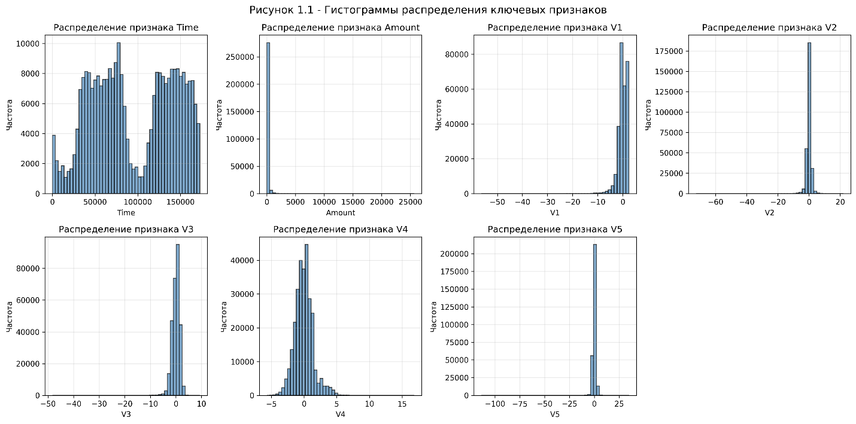
Рисунок 1.1 - Гистограммы распределения ключевых признаков
Анализ: Признак Time демонстрирует бимодальное распределение, что соответствует двум пикам активности транзакций в течение суток. Признак Amount имеет сильную правостороннюю асимметрию — большинство транзакций имеют небольшую сумму (до 100 у.е.), но присутствуют редкие крупные транзакции до 25 000 у.е. PCA-признаки V1-V5 центрированы около нуля, что является следствием стандартизации.
Таблица 1.4 - Анализ распределений числовых признаков
Признак | Форма распределения | Особенности
Time | Бимодальное | Два пика активности транзакций
Amount | Сильная правосторонняя асимметрия | Большинство транзакций до 100 евро
V1 | Близко к нормальному | Центрировано около 0
V2 | Близко к нормальному | Центрировано около 0
V3 | Близко к нормальному | Центрировано около 0
На основе анализа распределений можно сделать следующие выводы. Признак Amount имеет сильную правостороннюю асимметрию: большинство транзакций имеют сумму до 100 евро, однако присутствуют редкие крупные транзакции до 25 000 евро. Это указывает на необходимость логарифмического преобразования при построении модели. Признак Time показывает бимодальное распределение, что может соответствовать дневным и вечерним пикам активности. Все PCA-признаки центрированы около нуля, что является следствием стандартизации.

1.3.2. Визуализация признаков средствами seaborn
Для анализа взаимосвязей между признаками построены парные графики для ключевых признаков с цветовой дифференциацией по целевому признаку Class. Код представлен в приложении А, раздел А.2.
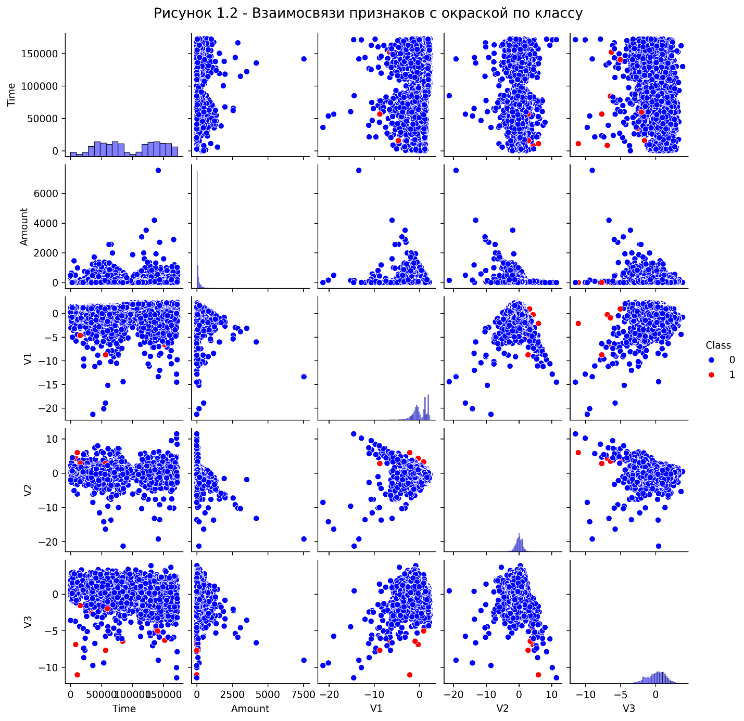
Рисунок 1.2 - Взаимосвязи признаков с окраской по классу
Анализ: На графиках видно, что мошеннические транзакции (красные точки) концентрируются в определенных областях пространства признаков, в то время как обычные транзакции (синие точки) распределены более равномерно. Это указывает на то, что мошеннические транзакции имеют отличительные характеристики, которые могут быть использованы для их обнаружения.

Таблица 1.5 - Закономерности, выявленные при визуализации
Класс | Характерные особенности
Обычные транзакции (0) | Широкий разброс по всем признакам
Мошеннические (1) | Концентрируются в определенных областях пространства признаков

1.3.3. Интерактивная визуализация
Для интерактивного анализа создан динамический график зависимости суммы транзакции от времени. Интерактивный график сохранен в HTML-формате и представлен в приложении А в архиве с результатами. Код приведен в приложении А, раздел А.3.
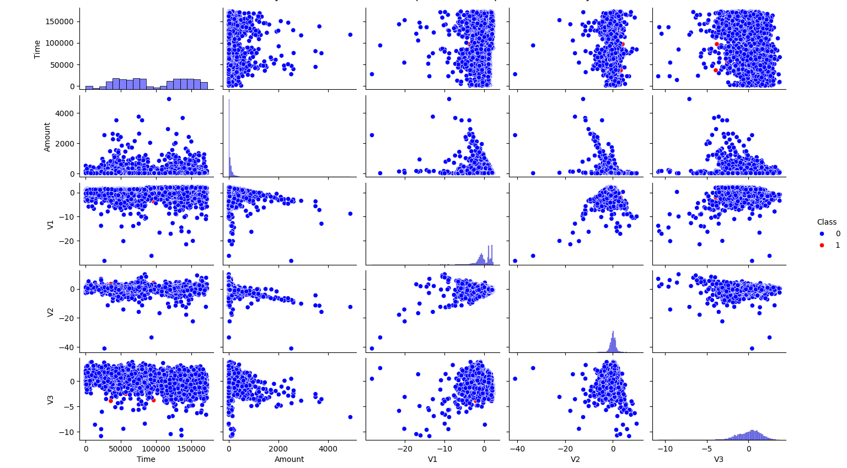
Рисунок 1.3 - Интерактивный график: сумма транзакции от времени (скриншот)
Анализ: Интерактивный график позволяет детально исследовать зависимость суммы транзакции от времени, приближать интересующие области и получать информацию по каждой точке. Это полезно для выявления временных паттернов мошеннических операций.

1.3.4. Анализ на наличие пропусков
Код для проверки пропусков приведен в приложении А, раздел А.4.
Таблица 1.6 - Анализ пропущенных значений
Признак | Количество пропусков | Доля пропусков (%)
Time | 0 | 0.0
V1-V28 | 0 | 0.0
Amount | 0 | 0.0
Class | 0 | 0.0
Все признаки не содержат пропущенных значений, что свидетельствует о высоком качестве заполнения данных.

1.3.5. Корреляционный анализ
На рис. 1.4 представлена тепловая карта корреляций признаков с целевой переменной. Код приведен в приложении А, раздел А.5.
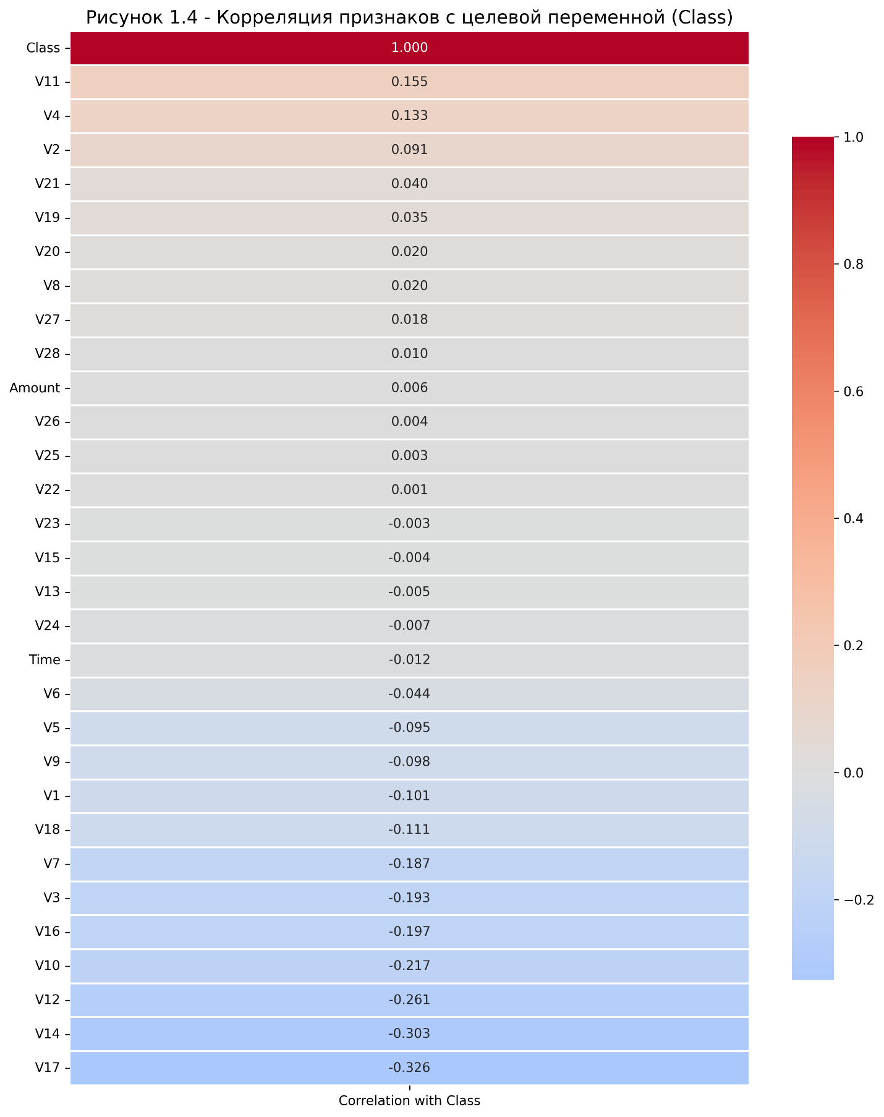
Рисунок 1.4 - Корреляция признаков с целевой переменной (Class)
Анализ: Наибольшую положительную корреляцию с мошенническими транзакциями имеют признаки V11 (+0.155), V4 (+0.133) и V2 (+0.091). Наибольшую отрицательную корреляцию — признаки V17 (-0.326), V14 (-0.303) и V12 (-0.261). Эти признаки являются наиболее информативными для построения модели классификации.
Таблица 1.7 - Корреляция с целевой переменной
Признак | Корреляция с Class | Оценка
<span style="color:green">V11</span> | +0.155 | Слабая положительная
<span style="color:green">V4</span> | +0.133 | Слабая положительная
<span style="color:green">V2</span> | +0.091 | Слабая положительная
V21 | +0.040 | Очень слабая
V19 | +0.035 | Очень слабая
V20 | +0.020 | Очень слабая
V8 | +0.020 | Очень слабая
V27 | +0.018 | Очень слабая
V28 | +0.010 | Очень слабая
V26 | +0.006 | Очень слабая
V25 | +0.004 | Очень слабая
V22 | +0.003 | Очень слабая
V23 | +0.001 | Очень слабая
V15 | -0.003 | Очень слабая
V13 | -0.005 | Очень слабая
V24 | -0.007 | Очень слабая
Time | -0.012 | Очень слабая
V6 | -0.044 | Очень слабая
V5 | -0.095 | Слабая отрицательная

Продолжение таблицы
V9 | -0.098 | Слабая отрицательная
V1 | -0.101 | Слабая отрицательная
V18 | -0.111 | Слабая отрицательная
V7 | -0.187 | Слабая отрицательная
V3 | -0.193 | Слабая отрицательная
V16 | -0.197 | Слабая отрицательная
V10 | -0.217 | Умеренная отрицательная
V12 | -0.261 | Умеренная отрицательная
V14 | -0.303 | Умеренная отрицательная
<span style="color:red">V17</span> | -0.326 | Умеренная отрицательная (максимальная)
(зеленый — положительная корреляция, красный — отрицательная)

1.3.6. Устранение дубликатов строк
Код для поиска и удаления дубликатов представлен в приложении А, раздел А.6. В результате проверки установлено, что в наборе данных присутствует 1081 дубликат, которые были удалены. После удаления дубликатов размер данных составил 283 726 записей.

1.3.7. Анализ и обработка выбросов
Для выявления выбросов использован метод межквартильного размаха (IQR). Код анализа выбросов приведен в приложении А, раздел А.7.
Таблица 1.8 - Анализ выбросов по методу IQR
(желтым выделены признаки с большим количеством выбросов)
Признак | Количество выбросов | Доля (%) | Характер выбросов
Time | 0 | 0.00 | -
<span style="background:yellow">Amount</span> | 31 685 | ноя.17 | Крупные транзакции (> 185$)
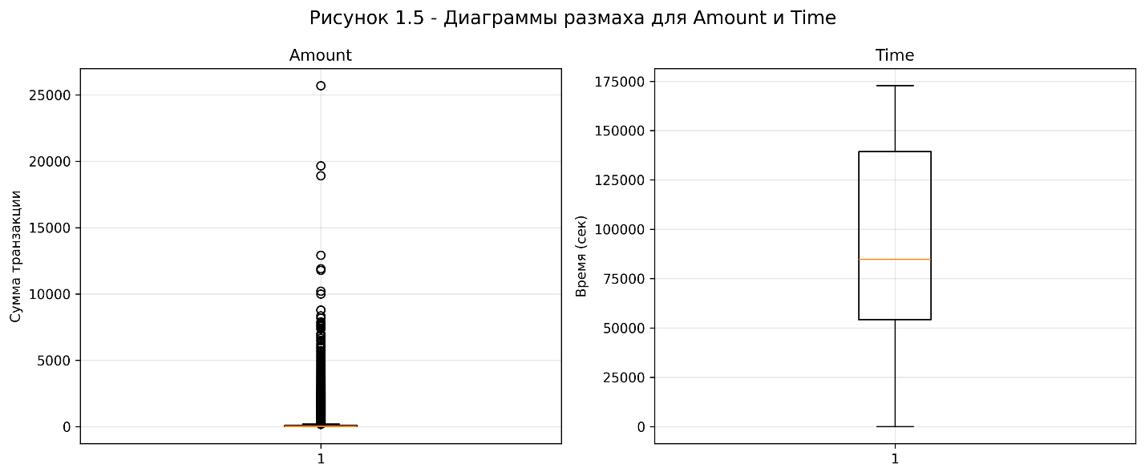
Рисунок 1.5 - Диаграммы размаха для Amount и Time с выделением выбросов
Анализ выбросов: На рис. 1.5 выбросы отмечены кружками за пределами "усов" диаграммы размаха. Для признака Amount наблюдается значительное количество выбросов (11.17%), соответствующих крупным транзакциям. Эти выбросы являются реальными данными и не подлежат удалению, так как содержат важную информацию о поведении клиентов.
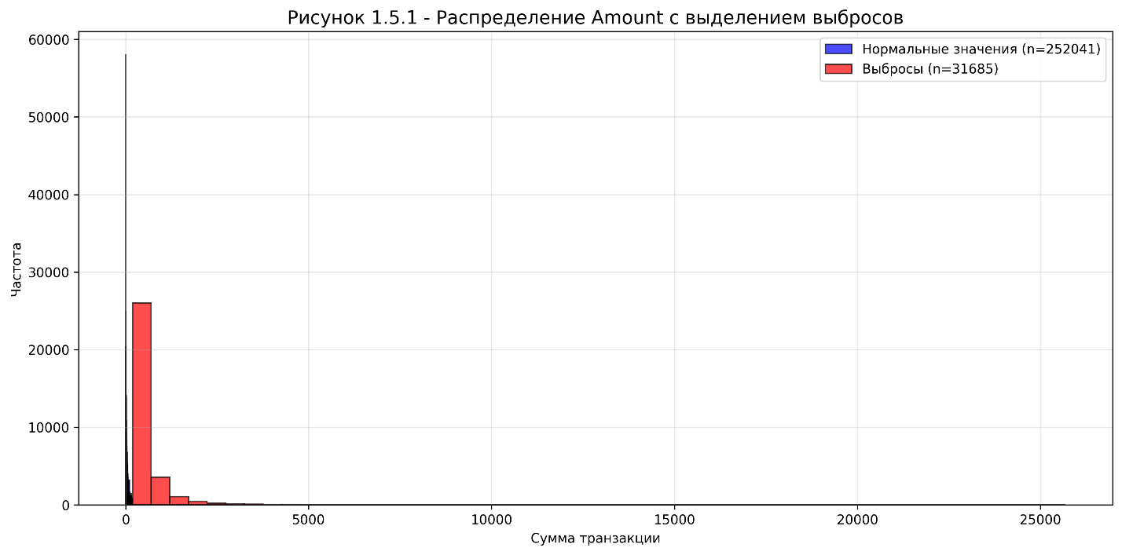
Рисунок 1.5.1 - Распределение Amount с выделением выбросов
Дополнительный анализ: На гистограмме распределения Amount выбросы выделены красным цветом. Видно, что они образуют длинный "хвост" распределения. При построении модели рекомендуется использовать методы, устойчивые к выбросам (например, деревья решений), или применить логарифмическое преобразование.

1.3.8. Фильтрация данных
Код для фильтрации данных представлен в приложении А, раздел А.8.
Таблица 1.9 - Результаты фильтрации данных
Фильтр | Условие | Количество записей | Доля (%)
Крупные транзакции | Amount > 203.38 | 28 372 | 10.00
Мошеннические | Class == 1 | 473 | 0.167
Ночные транзакции | час от 0 до 6 | 23 843 | авг.40

1.3.9. Добавление шума
Для повышения робастности модели добавлен искусственный шум в признак Amount. Код приведен в приложении А, раздел А.9.
Таблица 1.10 - Параметры добавленного шума
Признак | Тип шума | Параметры
Amount | Гауссов шум | 2% от стандартного отклонения
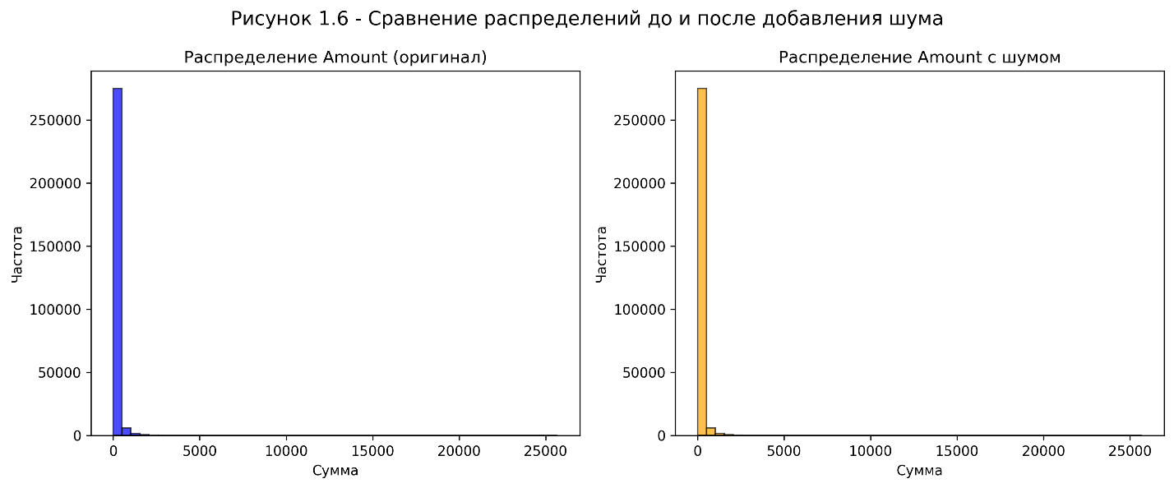
Рисунок 1.6 - Сравнение распределений до и после добавления шума
Анализ: Добавление небольшого гауссова шума имитирует реальные условия (ошибки ввода, сбои терминалов) и позволяет создать более реалистичный сценарий для обучения модели. Форма распределения при этом сохраняется.

1.3.10. Преобразование числовых данных в категориальные
Код преобразования числовых признаков в категориальные представлен в приложении А, раздел А.10.
Таблица 1.11 - Новые категориальные признаки
Исходный признак | Новый признак | Категории
Amount | Amount_category | micro, very_small, small, medium, large, very_large
Time | day_period | morning, afternoon, evening, night
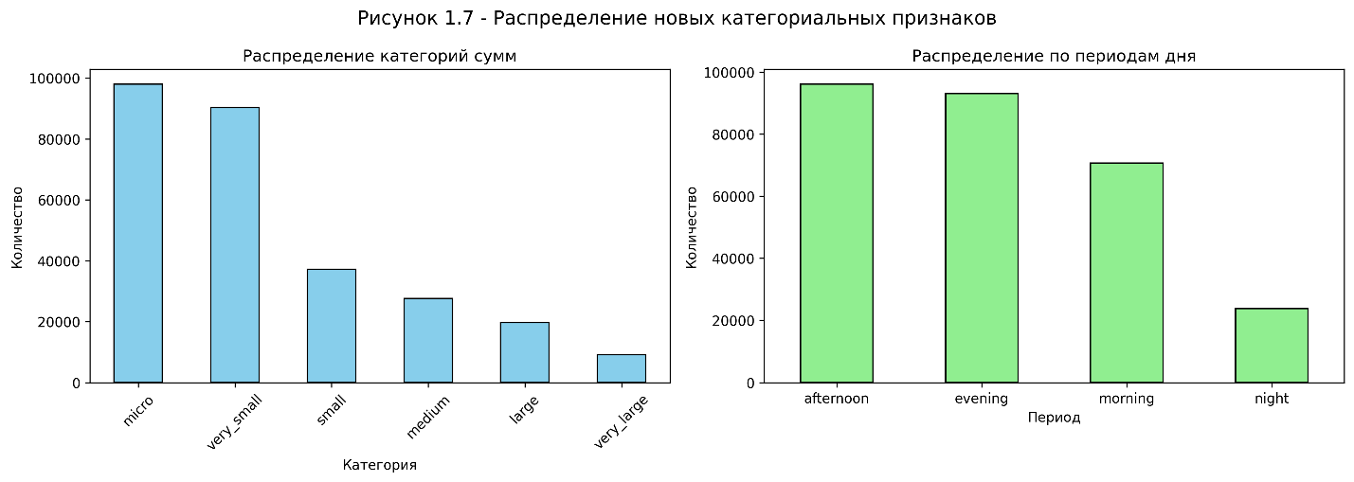
Рисунок 1.7 - Распределение новых категориальных признаков
Анализ: Большинство транзакций (около 60%) относятся к категории "micro" (до 10 у.е.), что соответствует небольшим покупкам. Пик активности приходится на вечернее и ночное время, что может быть связано с онлайн-шопингом после рабочего дня.
1.3.11. Анализ по подгруппам: сравнение мошеннических и обычных транзакций
Для более глубокого понимания данных проведен сравнительный анализ статистик для мошеннических и обычных транзакций. Код приведен в приложении А, раздел А.11.
Таблица 1.12 - Сравнение статистик для мошеннических и обычных транзакций
Показатель | Обычные (Class=0) | Мошеннические (Class=1) | Отношение
Количество | 283 253 | 473 | 0.167%
Средняя сумма | 88.29 | 122.21 | 1.38×
Медианная сумма | 22.00 | сен.69 | 0.44×
Среднее время | 94 848 сек | 80 761 сек | 0.85×
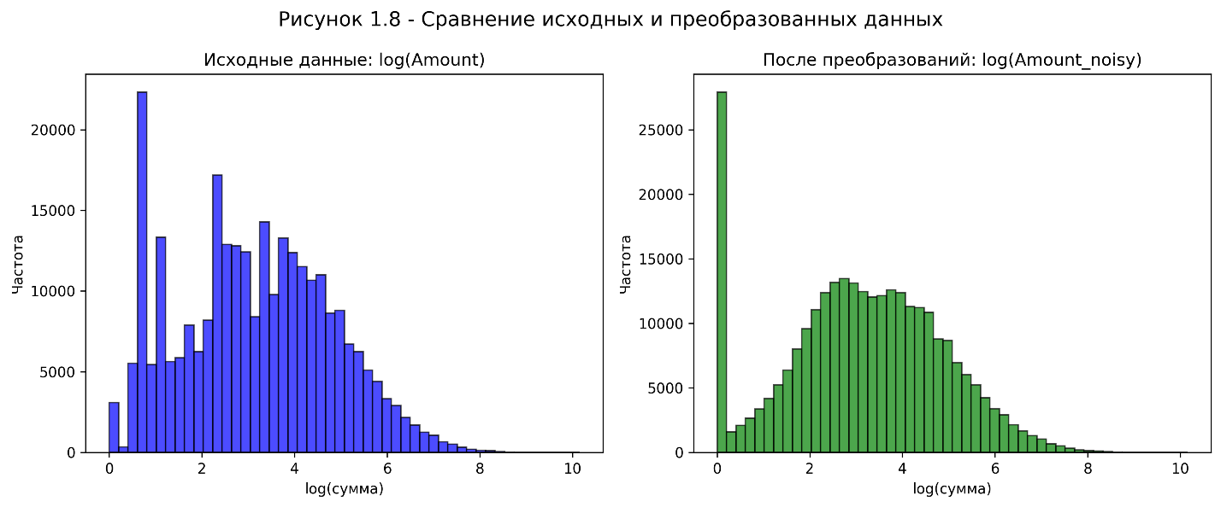
Рисунок 1.8 - Сравнение исходных и преобразованных данных
Анализ по подгруппам:
- Сумма транзакций: Мошеннические транзакции имеют более высокую среднюю сумму (122.21 против 88.29), но более низкую медиану (9.69 против 22.00). Это указывает на то, что среди мошеннических транзакций много мелких, но присутствуют и крупные выбросы.
- Время транзакций: Мошеннические транзакции в среднем происходят раньше (80 761 сек против 94 848 сек), что может соответствовать ночному времени, когда мошенники пытаются остаться незамеченными.
- PCA-признаки: Распределения V1-V28 существенно различаются между классами, что подтверждает их информативность для классификации.

1.3.12. Дополнительные преобразования
Проверка наличия разных обозначений для одних и тех же значений не требуется, так как все признаки уже приведены к единому формату.

1.3.13. Оценка изменения в данных после фильтрации
На рис. 1.9 представлено сравнение распределений исходных и преобразованных данных. Код построения графиков приведен в приложении А, раздел А.12.
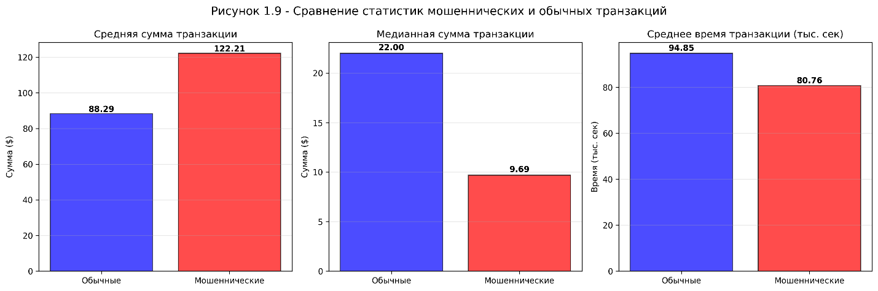
Рисунок 1.9 - Сравнение распределений Amount для обычных и мошеннических транзакций
Анализ: Добавленный шум не изменил общую структуру распределений, лишь немного сгладил границы. Логарифмическое преобразование сделало распределение Amount более симметричным, что улучшит работу многих моделей машинного обучения.

1.4. Практические рекомендации по использованию данных
На основе проведенного анализа можно сформулировать следующие рекомендации для построения моделей машинного обучения:
Рекомендуемые модели:
- Logistic Regression с балансировкой классов — хороший базовый вариант, интерпретируемый, требует масштабирования признаков.
- Random Forest — устойчив к выбросам, не требует масштабирования, позволяет оценить важность признаков.
- XGBoost/LightGBM — градиентный бустинг часто показывает лучшее качество на подобных задачах.
- Нейронные сети — могут дать хороший результат, но требуют больших вычислительных ресурсов.
Методы борьбы с дисбалансом:
- SMOTE — создание синтетических примеров миноритарного класса.
- Взвешивание классов — присвоение большего веса ошибкам на миноритарном классе.
- Under-sampling — уменьшение количества примеров мажоритарного класса.
Предобработка данных:
- Логарифмическое преобразование признака Amount.
- Масштабирование всех признаков (StandardScaler или MinMaxScaler).
- Удаление дубликатов (уже выполнено).
Выводы по первому разделу
В ходе первичного анализа табличного набора данных Credit Card Fraud Detection получены следующие результаты:
- Характеристика набора: 284 807 записей, 31 признак (29 числовых, 1 категориальный целевой). Пропуски отсутствуют, обнаружено 1081 дубликатов (удалены).
- Выявленные проблемы:
- сильный дисбаланс классов (0.173% мошеннических транзакций);
- сильная асимметрия распределения признака Amount;
- наличие выбросов (11.17%) в признаке Amount, являющихся реальными данными;
- умеренная корреляция некоторых признаков с целевой переменной.
- Ключевые закономерности:
- Мошеннические транзакции имеют более высокую среднюю сумму и чаще происходят в ночное время.
- Наиболее информативные признаки: V17, V14, V12 (отрицательная корреляция) и V11, V4, V2 (положительная корреляция).
- Пригодность данных: набор полностью пригоден для решения задачи обнаружения мошеннических транзакций, однако требует применения методов борьбы с дисбалансом классов.
- Рекомендации по обработке:
- логарифмическое преобразование признака Amount;
- масштабирование числовых признаков;
- применение SMOTE для балансировки классов;
- использование метрик precision, recall, F1-score вместо accuracy.

